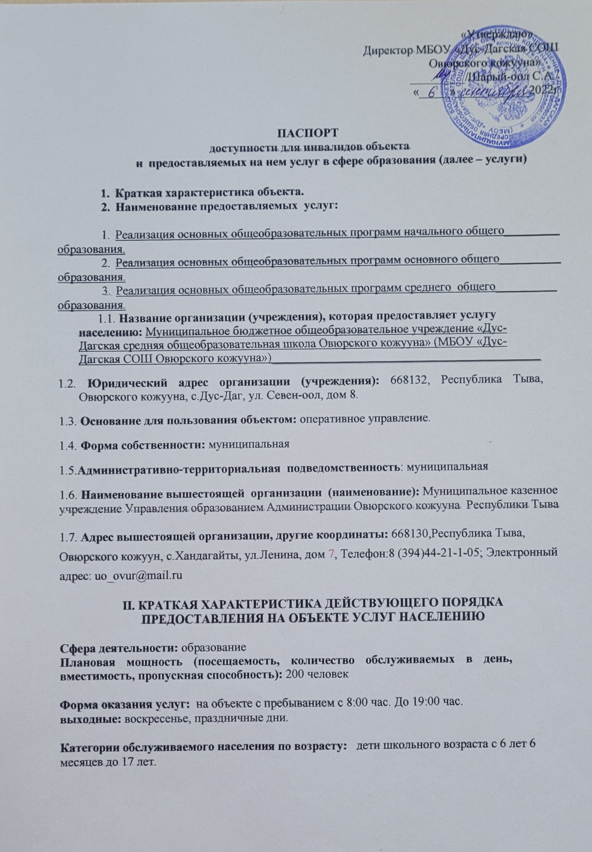
Категории обслуживаемых инвалидов: (инвалиды с нарушениями опорно-двигательного аппарата, нарушениями зрения, нарушениями слуха: инвалид с нарушениями опорно-двигательного аппарата, задержкой психического развития.

III. ОЦЕНКА СОСТОЯНИЯ И ИМЕЮЩИХСЯ НЕДОСТАТКОВ В
ОБЕСПЕЧЕНИИ УСЛОВИЙ ДОСТУПНОСТИ ДЛЯ ИНВАЛИДОВ ПРЕДОСТАВЛЯЕМЫХ УСЛУГ

 |  | Оценка состояния и
 |  | имеющихся
№ | Основные показатели доступности для инвалидов | недостатков в
п/п | объекта | обеспечении условий
 |  | доступности для
инвалидов объекта
( в наличии/отсутствует)
1 | выделенная стоянка автотранспортных средств | отсутствует
 | для инвалидов
 | предоставление услуг в дистанционном виде или
2 | по месту жительства инвалида | отсутствует
3 | сменные кресла - коляски | отсутствуют
4 | раздвижные двери | отсутствует
5 | поручни | отсутствуют
5 | пандусы | отсутствуют
6 | подъемные платформы (аппарели) | отсутствуют
7 | доступные входные группы | доступны
8 | доступные санитарно-гигиенические помещения | отсутствует
9 | достаточная ширина дверных проемов в стенах, лестничных маршей, площадок | отсутствует
 | надлежащее размещение оборудования и
10 | носителей информации, необходимых для
 | обеспечения беспрепятственного доступа к
 | объектам (местам предоставления услуг) | отсутствует
 | инвалидов, имеющих стойкие расстройства
 | зрения, слуха и передвижения
 | дублирование необходимой для инвалидов,
11 | имеющих стойкие расстройства функции зрения,
 | зрительной информации - звуковой информацией,
 | а также надписей, знаков и иной текстовой и | имеется
 | графической информации - знаками,
 | выполненными рельефно-точечным шрифтом
 | Брайля и на контрастном фоне
12 | дублирование необходимой для инвалидов по
 | слуху звуковой информации зрительной | отсутствует
 | информацией
13 | иные | отсутствует

IV. ОЦЕНКА СОСТОЯНИЯ И ИМЕЮЩИХСЯ НЕДОСТАТКОВ В
ОБЕСПЕЧЕНИИ УСЛОВИЙ ДОСТУПНОСТИ ДЛЯ ИНВАЛИДОВ
ПРЕДОСТАВЛЯЕМЫХ УСЛУГ

N  п/п | Основные показатели доступности для инвалидов  предоставляемой услуги | Оценка состояния и  имеющихся недостатков  в обеспечении условий  доступности для инвалидов  предоставляемой услуги
1 | Наличие при входе в объект вывески  с названием организации, графиком работы организации, планом здания, выполненных рельефно-точечным шрифтом Брайля и на контрастном фоне | отсутствует
2 | обеспечение инвалидам помощи, необходимой для получения в доступной для них форме  информации о правилах предоставления услуги, в том числе об оформлении необходимых для получения услуги документов, о совершении ими других необходимых для получения услуги  действий | частичное обеспечение для К,О
3 | Проведение инструктирования или обучения  сотрудников, предоставляющих услуги  населению, для работы с инвалидами, по  вопросам, связанным с обеспечением доступности для них объектов и услуг | проводится
4 | Наличие работников организаций, на которых  административно-распорядительным актом  возложено оказание инвалидам помощи при  предоставлении им услуг | Наличии, приказ МБОУ  «Дус-Дагская СОШ Овюрского кожууна»  от 01.09.2021г. №113/29  «О назначении  ответственных за организацию  работы по обеспечению  доступности объектов и услуг для инвалидов» (ежегодный)
5 | Предоставление услуги с сопровождением  инвалида по территории объекта работником  организации | предоставляется
6 | Предоставление инвалидам по слуху при  необходимости услуги с использованием русского жестового языка, включая обеспечение допуска на объект сурдопереводчика, тифлопереводчика | отсутствует
7 | соответствие транспортных средств,  используемых для предоставления услуг  населению, требованиям их доступности для  инвалидов | транспортное средство  отсутствует
8 | обеспечение допуска на объект, в котором  предоставляются услуги, собаки-проводника при  наличии документа, подтверждающего ее  специальное обучение, выданного по форме и в порядке, утвержденном приказом Министерства труда и социальной защиты Российской Федерации | отсутствует
9 | наличие в одном из помещений, предназначенных для проведения массовых мероприятий, индукционных петель и звукоусиливающей аппаратуры | отсутствует
10 | адаптация официального сайта органа и  организации, предоставляющих услуги в сфере  образования, для лиц с нарушением зрения  (слабовидящих) | В наличии
11 | обеспечение предоставления услуг тьютора | отсутствует
12 | Иные | отсутствует

Сокращения наименования категорий инвалидов:
к – инвалиды на креслах-колясках («колясочники»),
о – инвалиды с нарушениями опорно-двигательного аппарата («опорники»);
с – инвалиды с нарушениями зрения («слепые»),
г – инвалиды с нарушениями слуха («глухие»).

V. ПРЕДЛАГАЕМЫЕ УПРАВЛЕНЧЕСКИЕ РЕШЕНИЯ ПО СРОКАМ
И ОБЪЕМАМ РАБОТ, НЕОБХОДИМЫМ ДЛЯ ПРИВЕДЕНИЯ ОБЪЕКТА И
ПОРЯДКАПРЕДОСТАВЛЕНИЯ НА НЕМ УСЛУГ В СООТВЕТСТВИЕ
С ТРЕБОВАНИЯМИЗАКОНОДАТЕЛЬСТВА РОССИЙСКОЙ ФЕДЕРАЦИИ ОБ
ОБЕСПЕЧЕНИИ УСЛОВИЙ ИХ ДОСТУПНОСТИ ДЛЯ ИНВАЛИДОВ
N  п/п | Предлагаемые управленческие решения по объемам работ, необходимым для приведения объекта в соответствие с требованиями  законодательства Российской Федерации об обеспечении условий их доступности для инвалидов | Сроки
 | устройство стоянки автотранспортных средств для инвалидов | 2023 год
 | приобретение необходимости сменных кресел- колясок | 2023 год
 | установка раздвижных дверей | 2023 год
 | установка доступных входных групп | 2023 год
 | оборудование доступных санитарно- гигиенических помещений | 2023 год
 | реконструкция дверных проемов в стенах, лестничных маршей, площадок | 2023 год

 | приобретение оборудования и носителей информации, необходимых для обеспечения  беспрепятственного доступа к объектам (местам предоставления услуг) инвалидов, имеющих стойкие расстройства функции зрения, слуха и передвижения | 2023 год
 | обеспечение дублирования необходимой для инвалидов, имеющих стойкие расстройства функции зрения, зрительной информации -  звуковой информацией, а также надписей, знаков и иной текстовой и графической информации - знаками, выполненными рельефно-точечным шрифтом Брайля и на контрастном фоне | 2023 год
 | обеспечение дублирования необходимой для инвалидов по слуху звуковой информации зрительной информацией | 2023 год
N  п/п | Предлагаемые управленческие решения по объемам работ, необходимым для приведения порядка предоставления услуг в соответствие с требованиями законодательства Российской Федерации об обеспечении условий их доступности для инвалидов | Сроки
 | приобретение при входе в объект вывески с названием организации, графиком работы организации, планом здания, выполненных рельефно-точечным шрифтом Брайля и на контрастном фоне | 2023 год
 | провести переподготовку кадров с целью предоставления инвалидам по слуху при необходимости услуги с использованием русского жестового языка, включая обеспечение допуска на объект сурдопереводчика, тифлопереводчика | 2023 год
 | переоборудование транспортных средств, используемых для предоставления услуг населению, требованиям их доступности для инвалидов | 2023 год
 | установка в одном из помещений, предназначенных для проведения массовых мероприятий, индукционных петель и  звукоусиливающей аппаратуры | 2023 год

 |  | Оценка состояния и
№ | Основные показатели доступности для инвалидов | имеющихся
№ | Основные показатели доступности для инвалидов | недостатков в
п/п | объекта | обеспечении условий
 |  | доступности для
 |  | инвалидов объекта
 | Одно из помещений, предназначенных для проведения
1 | массовых мероприятий, оборудовано индукционной петлей и | отсутствует
1 | звукоусиливающей аппаратурой | отсутствует
2 | Предоставление инвалидам по слуху, при необходимости, | допуск может быть
 | услуги с использованием русского жестового языка, включая | обеспечен
 | обеспечение допуска на объект сурдопереводчика,
 | тифлопереводчика
3 | Проведение инструктирования или обучения сотрудников, | инструктирование
 | предоставляющих услуги населению, для работы с инвалидами, | проводится
 | по вопросам, связанным с обеспечением доступности для них
 | объектов и услуг
4 | Предоставление услуги инвалидам с сопровождением | назначен работник,
 | ассистента-помощника | который оказывает
 |  | помощь инвалидам при
 |  | предоставлении услуг
5 | Предоставление услуги инвалидам с сопровождением тьютора | закреплены в роли
 |  | тьюторов классные
 |  | руководители,
 |  | педагог-психолог
6 | Наличие педагогических работников, имеющих образование и | все педагоги имеют
 | (или) квалификацию, позволяющие осуществлять обучение по | курсовую подготовку в
 | адаптированным основным общеобразовательным программам | области работы с
 |  | детьми с ОВЗ
7 | Возможность получения дополнительного образования детьми- | имеется
 | инвалидами
8 | Создание условий для получения качественного общего | условия созданы, но не
 | образования | для всех категорий
 |  | инвалидов
9 | Официальный сайт адаптирован для лиц с нарушением зрения | адаптирован
 | (слабовидящих)
10 | Обеспечение инвалидам помощи, необходимой для получения в | назначен работник,
 | доступной для них форме информации о правилах | который оказывает
 | предоставления услуги, в том числе об оформлении | помощь инвалидам при
 | необходимых для получения услуги документов, о совершении | предоставлении услуг
 | ими других необходимых для получения услуги действий
 | Соответствие транспортных средств, используемых для
 | предоставления услуг населению, требованиям их доступности | Транспортных средств
11 | для инвалидов | нет

12 | Обеспечение допуска на объект, в котором предоставляются | допуск возможен
 | услуги, собаки-проводника при наличии документа,
 | подтверждающего её специальное обучение, выданного по
 | форме и в порядке, утверждённом приказом Министерства
 | труда и социальной защиты Российской Федерации

Состояние доступности объекта оценивается как доступно частично, избирательно для разных категорий инвалидов, а также условно доступное (с дополнительной помощью), что не обеспечивает полноценного нахождения на объекте всех категорий инвалидов.

- Управленческие решения по срокам и объемам работ, необходимых для приведения объекта и порядка предоставления на нем услуг
в соответствие с требованиями законодательства РФ

 | Объемы и виды работ, необходимых для приведения
№ | объекта и порядка предоставления на нем услуг | Запланированные сроки
п \п | доступности для инвалидов в соответствие с | выполнения
 | требованиями законодательства РФ
1. | Выделение стоянки автотранспортных средств для | До 2025 г.
 | инвалидов (по согласованию с ГИБДД)
2. | Установка знаков, указателей об объекте | 2020г.
3. | Разработка проектно-сметной документации и | до 2022г.
 | проведение ремонтных работ по обеспечению условия
 | доступности объекта для инвалидов:
4 | Установка поручней (наружных и внутренних) | 2022г.
5 | Приобретение табличек с указателями выходов, | 2021г.
 | поворотов, лестниц
6 | Установка кнопки вызова на входе в здание для | 2020г.
 | инвалидов-колясочников
7 | Приобретение специальных ограждений и тактильных | 2020г.
 | направляющих для лиц с нарушениями зрения,
8 | Приобретение звукоусиливающей аппаратуры | 2022г.
9 | Закупка кресла-коляски | 2022г
10 | Установка адаптированных лифтов, подъемных панелей | 2025г
11 | Установка раздвижных дверей | 2025г
 | Оборудование помещения индукционной петлей и
12 | звукоусиливающей аппаратурой | 2024г
10 | Переоборудование санитарно-гигиенического | 2023 г.
 | помещения на 1 этаже здания (с установкой перил,
 | санузла на высоте 50 см., установкой кнопки
 | экстренного вызова)
11. | Приобретение вывески с информацией об объекте, | 2020г.
 | выполненной рельефно-точечным шрифтом Брайля и
 | на контрастном фоне (приобретение надписей, знаков и
 | иной текстовой и графической информации)

4.6. При выделении бюджетных средств проведение ремонтных работ на объекте будет осуществляться с учетом требований - постановления Правительства Российской Федерации от 26 декабря 2014 г. № 1521 «Об утверждении перечня национальных стандартов и сводов правил (частей таких стандартов и сводов правил), в результате применения которых на обязательной основе обеспечивается соблюдение требований Федерального закона «Технический регламент о безопасности зданий и сооружений» и приказа Министерства регионального развития Российской Федерации от 27 декабря 2011 г. № 605 «Об утверждении свода правил «СНиП 35-01-2001 «Доступность зданий и сооружений для маломобильных групп населения» (СП 59.13330.2012)».

4.7. Период проведения работ: до 2025 года

4.8. Ожидаемый результат: доступность объекта маломобильным группам населения.

4.9 Информация (паспорт доступности) размещена на сайте МБОУ «Дус-Дагская СОШ»

5. Особые отметки

Паспорт сформирован на основании акта обследования объекта от 12.09.2019 года Комиссией, состав которой утвержден приказом МБОУ «Дус-Дагская СОШ Овюрского кожууна» от 10.09.2019 года № 278/1 (акт прилагается).

МБОУ «Дус-Дагская СОШ Овюрского кожууна» оставляет за собой право вносить изменения и дополнения в Паспорт доступности объекта и предоставляемых на нем услуг с учетом финансирования и потребности в предоставлении услуг на качественно новом уровне с учетом изменения федерального и регионального законодательства.

